Comité Científico
Paolo Alvazzi del Frate
Pilar Calvo Caballero
Antonia Conde Fialho
Isabel Drumond Braga
Águeda Manuela García Garrido
Elena Maza Zorrilla
Margarita Torremocha Hernández

Comité Técnico
Alberto Corada Alonso
Silvia de la Fuente
Carlos Lozano Ruíz
Sofía Rodríguez Serrador
Diego Quijada Álamo

Organiza:

Equipo de Investigación Justicia, mujer y sociedad: de la Edad Moderna a la
Contemporaneidad. Castilla, Portugal e Italia (HAR2016-76662-R)

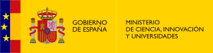

Colaboran:
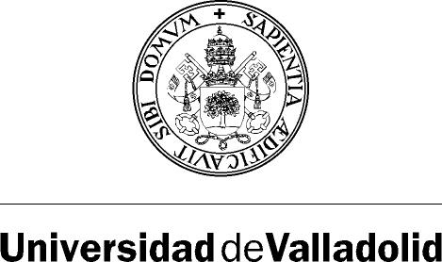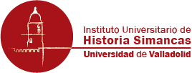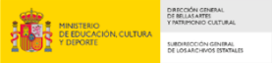

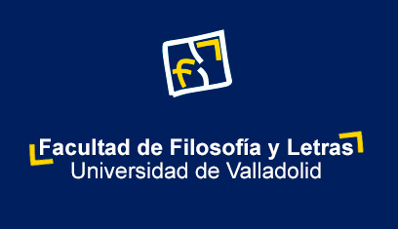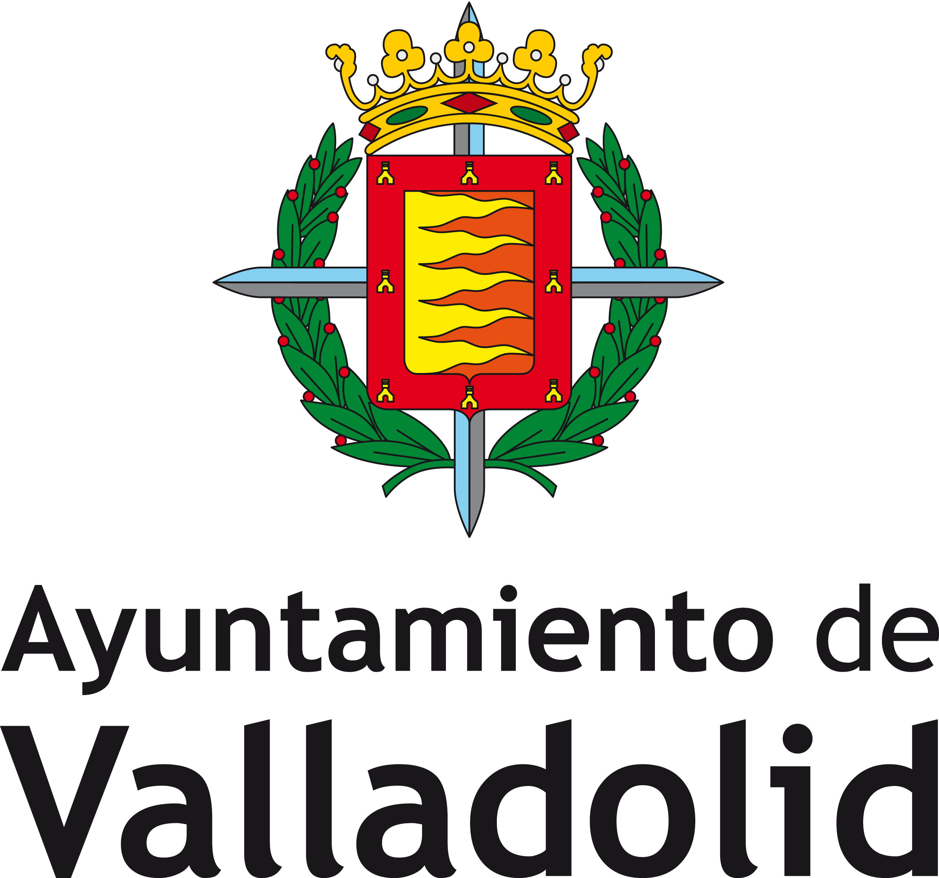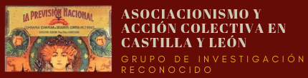

CONGRESO INTERNACIONAL

REDEFINICIÓN DE LA MUJER EN UNA SOCIEDAD EN TRÁNSITO A LA CONTEMPORANEIDAD

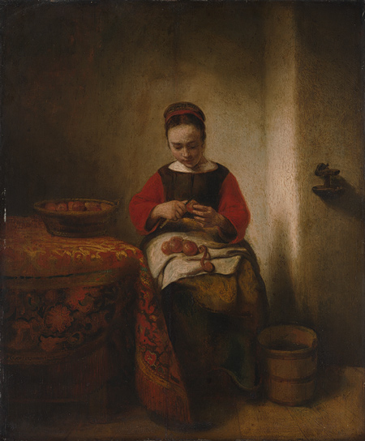

Coordinación:
Margarita Torremocha Hernández

21 de marzo: Facultad de Filosofía y Letras, Sala Lope de Rueda
22 de marzo: Archivo de la Real Chancillería, Sala de Conferencias

JUEVES

Mañana:

Mesa 1: Mujeres

Presentación: 10:00h

10:30: Silvia de la Fuente: Vidas femeninas en Castilla durante el siglo XVII: infancia, mocedad y familia en las biografías de monjas.

10:50: Águeda Manuela García Garrido: La palabra era verdadera y el conflicto grande: las dominicas descalzas en la Sevilla moderna (siglos XVI-XVII)

11:10: Margarita Torremocha: La fama de las mujeres: un elemento fundamental en los procesos por estupro

11:10-12:00: Descanso

12:00: Alberto Corada Alonso: Dote, conflicto y estrategia de las clases privilegiadas a finales del Antiguo Régimen

12:20: Sofía Rodríguez: Del solimán al arsénico: mujeres envenenadoras.

12: 40-13:30: Debate

Tarde

Mesa 2: Mujeres y Sociedad

16:30: Isabel Drumond Braga: Vítimas de um conflicto religioso: cativas e renegadas portuguesas no Magrebe (séculos XVI-XVIII)

16: 50: Inmaculada Arias Saavedra : Algunas notas sobre las lecturas devocionales femeninas en la España del siglo XVII

17: 10: Gloria Franco: El santuario doméstico: el summum de la feminidad

17:10-17: 40: Descanso

17: 40: María Ángeles Pérez Samper: Mujeres en conflicto consigo mismas y con las normas: Problemas alimentarios

18: 00: Diego Quijada Álamo: La exaltación de las virtudes femeninas a través de la oración fúnebre. María Josefa Amalia de Sajonia: mujer y reina

18: 20: Elena Maza: Tímidas huellas de asociacionismo femenino en el Valladolid decimonónico: de la caridad al mutualismo

18:40-19:30: Debate

VIERNES:

Mañana

Mesa 3: Mujeres, Sociedad y Conflictividad

10:00: Vanessa Massuchetto: Cultura jurídica criminal e condição da mulher na Curitiba do século XVIII (1750-1800)

10:20: María José Pérez Álvarez: Amores, engaños e intereses familiares en el León del siglo XVIII: los pleitos por palabra de matrimonio (puede cambiar a la mesa 3).

10:40: Alfredo Martín García: Mujeres y violencia cotidiana en el Ferrol de Finales del Antiguo Régimen

11:00-11:50: Descanso

11:50: Ofelia Rey Castelao: Mujeres en conflicto en la Galicia de fines del Antiguo Régimen. Palabras, gestos, imágenes.

12:10: Pilar Calvo: Mujeres en pleitos de divorcio. Familia, estrategias y desafíos.

12: 30-13:15: Debate

13:15: Clausura

